Консультация для педагогов
«Педагогические возможности театрализованной деятельности в социально-коммуникативном развитии ребенка дошкольного возраста»

Дошкольный возраст – уникальный период интенсивного, всестороннего развития ребёнка. В дошкольном возрасте закладываются начальные ключевые компетенции, главной из которых является коммуникативная.
В «Федеральных государственных требованиях к структуре основной общеобразовательной программы дошкольного образования» особое внимание уделяется развитию у детей коммуникативных компетенций.
Проблема коммуникативных способностей находится в центре внимания Коммуникация – способность общаться со сверстниками и взрослыми, понимание и осознание себя.
Общение – важный показатель психического развития ребёнка. Человек без коммуникации не может жить среди людей. Коммуникация не просто действие – это именно взаимодействие: оно осуществляется между участниками.
Современное общество предъявляет высокие требования к коммуникативной деятельности личности. Обществу нужны творческие личности, которые могут нестандартно мыслить, грамотно выражать свои мысли, находить решения в любых жизненных ситуациях. В дошкольном возрасте дети легко приобретают новые знания, сохраняют и удерживают сформированные умения и навыки.
В настоящее время коммуникативное развитие дошкольника вызывает тревогу. Ни для кого не секрет, что телевизор и компьютер, компьютерные игры стали заменять и детям, и взрослым общение и игровую деятельность.
Умение общаться это важнейшее условие успешного социального, интеллектуального развития ребёнка. Учитывая, что игра в дошкольном возрасте является ведущим видом деятельности, она и явилась одним из наиболее эффективных и доступных способов формирования коммуникативных способностей дошкольников.
Театрализованная игра является средством развития общения детей дошкольного возраста. Она является хорошей возможностью раскрытия творческого потенциала ребёнка, воспитания творческой направленности личности. Дети учатся замечать в окружающем мире интересные идеи, воплощают их, создают свой художественный образ персонажа, у детей развивается творческое воображение, ассоциативное мышление, умение видеть необычные моменты в обыденном.
Театрализованная деятельность способствует нравственно-эстетическому воспитанию, обогащает новыми впечатлениями, развивает интерес к театру, литературе, формирует диалогическую речь, активизирует словарь. Она позволяет формировать опыт социальных навыков поведения благодаря тому, что каждое литературное произведение или сказка имеют нравственную

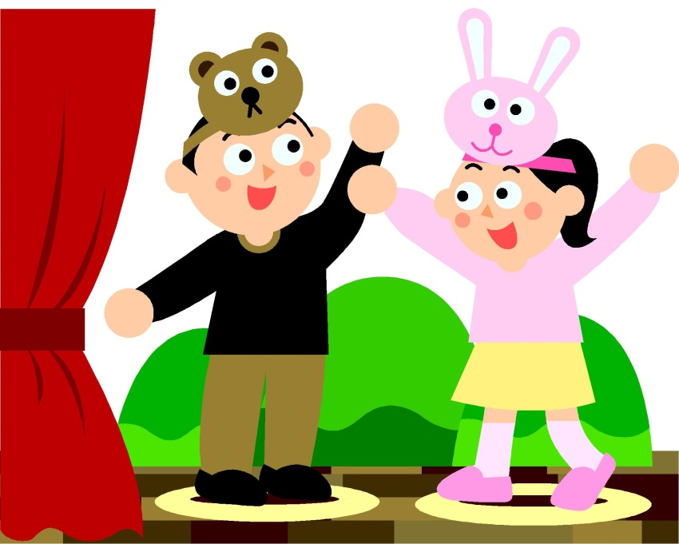
направленность (доброта, дружба, честность, смелость). С помощью сказок ребенок познает мир не только умом, но и сердцем. И не только познает, но и выражает собственное отношение к добру и злу. Любимые герои становятся образцами для подражания и отождествления.
Именно способность ребенка к идентификации с полюбившимся образом позволяет воспитателям через театрализованную деятельность оказывать позитивное влияние на детей.
Кроме того, театрализованная деятельность помогает развиваться эмоционально и физически, позволяет ребенку решать многие проблемные ситуации опосредованно от лица какого-либо персонажа. Это помогает преодолевать робость, неуверенность в себе, застенчивость.

Воспитательные возможности театрализованной деятельности

1) дети знакомятся с окружающим миром во всем его многообразии;
2) умело поставленные вопросы заставляют их думать, анализировать, делать выводы, обобщения;
3)-процесс работы над выразительностью реплик персонажей, собственных высказываний незаметно пополняет словарь ребенка, совершенствует звуковую культуру речи, ее интонационный и грамматический строй;
4)театрализованная деятельность является источником развития чувств, глубоких переживаний и открытий ребенка, приобщает его к духовным ценностям, развивает эмоциональную сферу ребенка, заставляет его сочувствовать персонажам, сопереживает героям разыгрываемых событий;
Они позволяют формировать первичные социальные навыки поведения.
5)театрализованная деятельность помогает преодолеть робость, неуверенность в себе, застенчивость.
Уважаемые педагоги вы можете использовать следующие виды театральной деятельности:
-музыкально-игровые упражнения для развития мимики, жестов;
-художественно-речевую деятельность (разнообразные игры по развитию речевого дыхания, голоса, речевого слуха);
-театрально-игровую деятельность (игры-драматизации, кукольный театр, сказкотерапия, творческие игры).

Театральные игры проводится на занятии по заранее подготовленному сценарию, в основу которого положено содержание рассказа, сказки, спектакля. Предварительная работа с детьми включает разучивание стихов, движений, беседы, рассматривание картин, проведение творческих игр и многое другое. Ес Используя драматизации на занятиях, дети пытаются воспроизводить готовые реплики, сопровождают их невыразительными движениями рук. И хотя они все равно испытывают при этом удовольствие, развивающий эффект оказывается минимальным.

Этапы работы над произведением
1) Предварительная работа над текстом предполагает насыщение его диалогами, восприятие которых наиболее доступно детям.
2) Знакомство с содержанием. Рассказывание сказки, истории с помощью режиссерских кукол, пальчикового или перчаточного театра. Основу
рассказывания составляют коммуникативное поведение персонажей, акцент на их намерениях (мотивах), а также на внеречевых средствах игрового «превращения».
3) Разыгрывание содержания по ролям с акцентом на использование образно-двигательных средств (движения головы, туловища, рук, походка) при ведущей роли взрослого. В зависимости от возможностей детей взрослый определяет степень своего речевого участия. На первых порах оно может быть довольно интенсивным.
4) Чтение или рассказывание текста в оригинальном авторском варианте, повторная беседа по сюжету, характеру персонажей, формулирование собственного отношения к произведению и действующим лицам.
5) Самостоятельное рассказывание детей с использованием кукол, режиссерских игр.

Важным условием успешной работы в данном направлении является создание предметно-развивающей среды.
Театральный уголок группе должен быть оснащен разнообразным материалом: книги, театральные маски и отдельные элементы костюмов, декорации, ширмы, различные виды театров (би-ба-бо, перчаточный, пальчиковый, теневой, настольный, театр ложек, театр кукол с «живой рукой», театр на деревянных палочках, театр на прищепках ,конусный театр, платочный театр, театр эмоций, театр картинок (фланелеграф), магнитный театр и т. д.
Систематическая работа по развитию коммуникативных навыков через театрализованные игры способствует улучшению социального статуса ребёнка. От того, как сформированы навыки общения, умения управлять своими эмоциями, во многом зависит характер будущих отношений дошкольников в социуме, что поможет детям в будущем безболезненно адаптироваться в новых для них условиях школьной жизни.

Подготовила воспитатель Жевтяк Наталья Николаевна.

